**Cuestionario Múltiple Choice Caso de Uso**

1. **¿Cuál de las siguientes es la definición más correcta de un caso de uso 'ACTOR'?**
   1. Un actor representa los roles que los humanos toman al interactuar con el sistema **correcta**
   2. Un actor representa máquinas y otros sistemas que interactúan con el sistema
   3. Un actor representa a seres humanos particulares que interactúan con el sistema
   4. Un actor representa cualquier cosa que interactúa con el sistema
2. **¿Qué tipo de diagrama UML es éste?**
3. 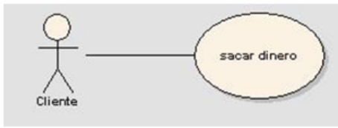
   1. Diagrama dinámico
   2. Diagrama estático
   3. Diagrama de Caso de uso **correcta**
   4. Caso de uso
4. **¿Cuál de los siguientes categoriza mejor los casos de uso?**
   1. Se trata de una técnica de análisis
   2. Es una técnica de prueba **correcta**
   3. Es una técnica de diseño
   4. Es tanto un análisis como una técnica de diseño
5. **¿Cuál de los siguientes describe mejor un caso de uso?**
   1. Es un texto que describe en detalle un flujo de acontecimientos a través de una situación real
   2. Es la instrucción del problema de especificación del sistema
   3. Es un texto que describe el diálogo entre actores y el sistema
   4. Un diagrama dibujado para ilustrar cómo los casos y los actores interactúan enviando estímulos el uno al otro **correcto**
6. **El modelado de casos de uso es un proceso ________ que permite a los usuarios de un sistema tener entrada en el proceso de recolección de requisitos de tal manera que no requiere que tengan conocimientos técnicos y experiencia fuera del rol que desempeñan en la organización o sistema que está siendo modelado .**¿Cuál es la palabra que falta en la oración anterior?
   1. Cascada
   2. Iterativo
   3. Incremental
   4. Definitivo **correcta**
7. **¿Por qué los clientes deben leer los casos de uso?**
   1. Aprobar qué debe hacer el sistema
   2. Para obtener la comprensión del sistema **correcta**
   3. Como base para casos de prueba
   4. Como base para escribir la guía del usuario
8. ¿Cuál de los siguientes describe la estructura de un caso de uso típico en el orden habitual?
   1. Extiende, generaliza, incluye, paquetes **correcto**
   2. Actores, fronteras, casos, interacciones
   3. Actores, fronteras, casos, interacciones
   4. Descripción, condiciones previas, flujo principal, flujos alternativos, excepciones, condiciones posteriores
9. ¿Por qué deberían los desarrolladores leer los casos de uso?
   1. Para ganar entendimiento del sistema **correcto**
   2. Como base para escribir la guía del usuario
   3. Aprobar qué debe hacer el sistema
   4. Como base para casos de prueba

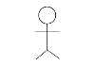

1. ¿Cuál es el nombre correcto para el icono señalado en la imagen?
   1. Límite del sistema
   2. Actor **correcta**
   3. Relación
   4. Caso de uso
2. ¿Qué se entiende por extender un caso de uso?
   1. Agregar excepciones y flujos alternativos a un caso de uso base existente
   2. Creación de un nuevo caso de uso mediante la adición de nuevos pasos a un caso base existente **correcta**
   3. Reutilización de los pasos de un caso de uso dentro de otro caso de uso
   4. Creación de un nuevo caso de uso mediante la eliminación de pasos de un caso base existente
3. ¿Qué se entiende por incluir un caso de uso?
   1. Creación de un nuevo caso de uso mediante la adición de nuevos pasos a un caso base existente **correcta**
   2. Crear un nuevo caso de uso al eliminar pasos de un caso base existente
   3. Agregar excepciones y flujos alternativos a un caso de uso base existente
   4. Reutilización de los pasos de un caso de uso dentro de otro caso de uso



1. ¿Cuál es el nombre correcto para el icono señalado en la imagen?
   1. Actor
   2. Límite del sistema
   3. Relación **correcta**
   4. Caso de uso
2. ¿Cuál es el nombre correcto para el icono señalado en la imagen?

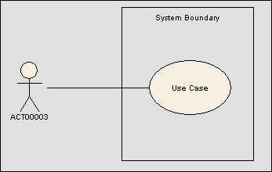

* 1. Actor
  2. Límite del sistema

**correcta**

* 1. Relación
  2. Caso de uso

1. ¿Cuál es el flujo primario de un caso de uso?
   1. Los escenarios que describen la forma en que el sistema debe funcionar se describe con la suposición de que todo va perfectamente **correcta**
   2. Una descripción completa de los objetivos del actor
   3. Los escenarios que describen la forma en que el sistema debe funcionar se describe con detalles de lo que sucede si las cosas van mal
   4. Los escenarios que describen la forma en que debe funcionar el sistema se describe con todas las alternativas cubiertas